盛达嘉园公租房项目户型图
户型介绍：共计1种户型。
中套型

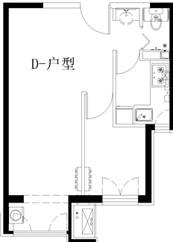

房屋套型：中套型
户型编号：D户型
建筑面积：约53.08㎡
房屋朝向：西南
房屋租金：约1645.48元/月

